DALLMER Abdeckung CeraWall Individual Connect, rotgold matt

Dallmer

Eigenschaften

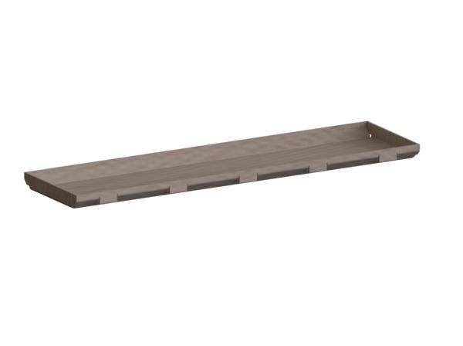

GTIN:

4001636527592

HAN:

527592

Art Zubehör

Abdeckung

Oberfläche

beschichtet, matt

Werkstoff

Edelstahl